7 ЛАБОРАТОРНАЯ РАБОТА №7
ПРОЕКТИРОВАНИЕ РЕЛЯЦИОННЫХ БАЗ ДАННЫХ НА ОСНОВЕ МЕТОДА ER-ДИАГРАММ

Цель работы: изучить технологию автоматизированного проектирования реляционной базы данных с помощью визуального редактора Azzurri Clay.

7.1 Ход работы

Таблица 7.1 – Задание на лабораторную работу
9. Национальная компания «Пилорама» | Объекты: лесник (поставляет дерево); тип дерева; поставка (лесником); склад; выпускаемая продукция; получатель товара.  Бизнес-логика: не позволять смешивать в поставках хвойные в лиственные породы древесины. На каждые 10 кубометров древесины лесник добавляет 11-ый кубометр бесплатно. Отправлять сообщение о подтверждении получателю.  Формы: наиболее используемая древесина, наиболее активные лесники.

7.1.1 Анализ предметной области
Деревообрабатывающая промышленность является очень важной частью народного хозяйства Украины, предприятия занимающиеся заготовкой леса производят около 7% общего ВВП этой страны.
Типичное деревообрабатывающее предприятие закупает древесину у лесозаготовительных лесных хозяйств. Лесозаготовительные хозяйства зачастую поставляют древесину большими партиями, по несколько различных видов древесины за одну поставку.
Древесина бывает различных разнообразных типов в зависимости от различных древесных растений из которых она была получена. Основными классами древесины является хвойная, лиственная, а также экзотическая древесина, получаемая из деревьев растущих в Африке, Австралии и Южной Америке. Основное отличие хвойной от лиственной древесины это устойчивость к гниению, хвойная древесина зачастую менее устойчива к гниению, поэтому ее рекомендуется хранить отдельно от лиственной.
После получения древесина хранится на складе до начала ее обработки. Древесина обрабатывается в несколько этапов – сперва древесину вымачивают, а также обрабатывают антисептиком, что позволяет существенно увеличить ее прочность, а также увеличить сопротивляемость грибкам, насекомым и влаге. Следующим этапом является распиливание дерева и получение пиломатериалов. После распиливания дерева получают разнообразные пиломатериалы, такие как брус, брусок, доска, шпалы, обаполь и прочие. Также из отходов производства производят такую продукцию как шпон, фанеру, древесно-слоистый пластик (ДСП), древесно волокнистую плиту (ДВП) и прочие композитные материалы.
Следующим этапом деревообработки является хранение полученных пиломатериалов на складе. При правильном хранении древесина может хранится очень долго, для хранения и атмосферной сушки пиломатериалов существует ГОСТ 3808.1-80.
Готовые пиломатериалы очень широко применяются в народном хозяйстве – от создания мебели и построения жилья – до судостроения и авиастроения. Пиломатериалы зачастую покупают крупными партиями, в которые входят различные изделия.
7.1.2 Диаграмма Use Case
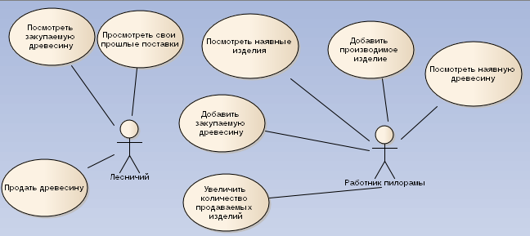
Рисунок 7.1 – Диаграмма вариантов использования
7.1.3 Концептуальная модель БД
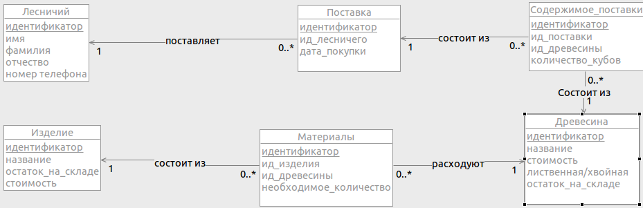
Рисунок 7.2 – Концептуальная модель БД

7.1.4 Описание Таблиц БД
Таблица 7.2 – Описание таблицы «Лесничий»
Поле | Описание | Тип данных | Ограничения
forester_id | Идентификационный код лесника | SERIAL | Первичный ключ
FirstName | Имя лесника | CHAR(25) | Обязательное для ввода
LastName | Фамилия лесничего | CHAR(25) | Обязательное для ввода
PhoneNumber | Телефон лесника | CHAR(25)
MiddleName | Отчество лесника | CHAR(25) | Обязательное для ввода

Таблица 7.3 – Описание таблицы «Поставки»
Поле | Описание | Тип данных | Ограничения
suppl_id | Идентификатор поставки | SERIAL | Первичный ключ
forester_id | Идентификатор лесника | SERIAL | внешний ключ, запрет обновления, запрет удаления;  обязательное для ввода.
date | Дата поставки | DATE | Default: CURRENT_DATE

Таблица 7.4 – Описание таблицы «Содержимое поставки»
Поле | Описание | Тип данных | Ограничения
id | Идентификатор | SERIAL | Первичный ключ
suppl_id | Идентификатор поставки | SERIAL | внешний ключ, запрет обновления, запрет удаления;  обязательное для ввода.
woods_id | Идентификатор древесины | SERIAL | внешний ключ, запрет обновления, запрет удаления;  обязательное для ввода.
Count | Количество кубометров данной древесины в поставке | SMALLINT | Ограничение:  count > 0 and  count < 1000  NOT NULL

Таблица 7.5 – Описание таблицы «Древесина»
Поле | Описание | Тип данных | Ограничения
woods_id | Идентификатор | SERIAL | Первичный ключ
name | Название вида древесины | CHAR(25) | Обязательно ко вводу, уникальное
Type | Тип древесины | CHAR(25) | Обязательно ко вводу, type = 'хвойная' OR type = 'лиственная'
Price | Cтоимость одного кубометра данного типа древесины | SMALLINT | Обязательно ко вводу, price > 0  NOT NULL
balance | Количество кубометров данной древесины на складе | INT | Ограничение:  balance > 0 and  balance < 1000  NOT NULL

Таблица 7.6 – Описание таблицы «Материалы»
Поле | Описание | Тип данных | Ограничения
id | Идентификатор | SERIAL | Первичный ключ
product_id | Идентификатор изделия | SERIAL | внешний ключ, запрет обновления, запрет удаления;  обязательное для ввода.
woods_id | Идентификатор древесины | SERIAL | внешний ключ, запрет обновления, запрет удаления;  обязательное для ввода.
count | Количество кубометров данной древесины необходимой для производства изделия | SMALLINT | Ограничение:  count > 0 and  count < 1000  NOT NULL

Таблица 7.7 – Описание таблицы «Изделия»
Поле | Описание | Тип данных | Ограничения
product_id | Идентификатор | SERIAL | Первичный ключ
name | Название вида изделия | CHAR(25) | Обязательно ко вводу, уникальное
Price | Cтоимость одного изделия | SMALLINT | Обязательно ко вводу, price > 0  NOT NULL
balance | Количество изделий на складе | SMALLINT | Ограничение:  balance > 0 and  balance < 1000  NOT NULL

7.1.5 Физическая модель БД
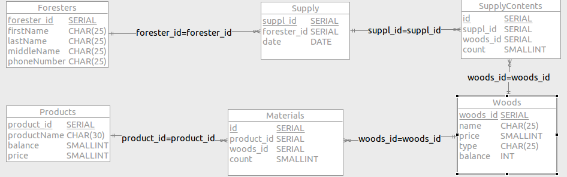
Рисунок 7.3 – Физическая модель БД
7.1.7 Проектирование хранимых процедур и триггеров
Триггер для добавления:
При добавлении записей в таблицу «Содержимое поставки» должна выполнятся проверка есть ли в данной поставке древесина иного класса, если есть то отображается сообщение об ошибке ввода.
Триггер для изменения:
При увеличении значения в столбце «количество» в таблице «Изделия» должно происходить уменьшения количества древесины, указанной в таблице «Материалы», в таблице «Древесина» пропорционально изменению количества изделий.
Триггер для удаления:
При удалении из таблицы «Чеки» необходимо также удалить все записи в таблице «Заказы» которые ссылаются на данную таблицу.
Хранимые процедуры:
1) Процедура findMostUsedWoods
Входные параметры:
Выходные параметры: таблица со столбцами woods_id, Woods.name, count.
Процедура находит наиболее часто используемую древесину.
2) Процедура findMostActiveForester
Входные параметры: –
Выходные параметры: таблица со столбцами forester_id, Forester.lastName, count.
Процедура находит всех лесников и количество их поставок в порядке убывания.

7.1.8 Сгенерированный SQL-скрипт схемы БД
DROP INDEX IX_Woods_1;
DROP INDEX IX_Product_1;
DROP INDEX IX_Foresters_1;
DROP INDEX IX_Foresters_2;

DROP TABLE Materials;
DROP TABLE SupplyContents;
DROP TABLE Supply;
DROP TABLE Foresters;
DROP TABLE Products;
DROP TABLE Woods;

CREATE TABLE Woods (
woods_id SERIAL NOT NULL
, name CHAR(25) NOT NULL CONSTRAINT UQ_Woods_1 UNIQUE
, price SMALLINT DEFAULT '0' NOT NULL
, type CHAR(25) NOT NULL
, balance INT DEFAULT 0
, PRIMARY KEY (woods_id)
);

CREATE TABLE Products (
product_id SERIAL NOT NULL
, productName CHAR(30) NOT NULL CONSTRAINT UQ_Product_1 UNIQUE
, balance SMALLINT DEFAULT '0'
, price SMALLINT DEFAULT '0' NOT NULL
, PRIMARY KEY (product_id)
);

CREATE TABLE Foresters (
forester_id SERIAL NOT NULL
, firstName CHAR(25) NOT NULL
, lastName CHAR(25) NOT NULL
, middleName CHAR(25) NOT NULL
, phoneNumber CHAR(25) DEFAULT '111-111-11'
, PRIMARY KEY (forester_id)
);
CREATE INDEX IX_Foresters_1 ON Foresters (firstName, lastName, middleName);
CREATE INDEX IX_Foresters_2 ON Foresters (lastName);

CREATE TABLE Supply (
suppl_id SERIAL NOT NULL
, forester_id SERIAL NOT NULL
, date DATE DEFAULT CURRENT_DATE NOT NULL
, PRIMARY KEY (suppl_id)
, CONSTRAINT FK_Supply_1 FOREIGN KEY (forester_id)
REFERENCES Foresters (forester_id) ON DELETE RESTRICT ON UPDATE RESTRICT
);

CREATE TABLE SupplyContents (
id SERIAL NOT NULL
, suppl_id SERIAL NOT NULL
, woods_id SERIAL NOT NULL
, count SMALLINT DEFAULT '0' NOT NULL
, PRIMARY KEY (id)
, CONSTRAINT "FK_Содержимое_поставки_1" FOREIGN KEY (suppl_id)
REFERENCES Supply (suppl_id) ON DELETE RESTRICT ON UPDATE RESTRICT
, CONSTRAINT "FK_Содержимое_поставки_2" FOREIGN KEY (woods_id)
REFERENCES Woods (woods_id) ON DELETE RESTRICT ON UPDATE RESTRICT
);

CREATE TABLE Materials (
id SERIAL NOT NULL
, product_id SERIAL NOT NULL
, woods_id SERIAL NOT NULL
, count SMALLINT DEFAULT '0' NOT NULL
, PRIMARY KEY (id)
, CONSTRAINT FK_Materials_1 FOREIGN KEY (product_id)
REFERENCES Products (product_id) ON DELETE RESTRICT ON UPDATE RESTRICT
, CONSTRAINT FK_Materials_2 FOREIGN KEY (woods_id)
REFERENCES Woods (woods_id) ON DELETE RESTRICT ON UPDATE RESTRICT
);

ВЫВОДЫ
В ходе выполнения данной лабораторной работы были изучены методы автоматизированного моделирования схем базы данных средствами плагина Azzurri Clay. В результате выполнения лабораторной работы была создана инфологическая и физическая модель базы данных. Также с помощью данного плагина был сгенерирован SQL-скрипт для базы данных.

